幼儿观察记录表
观察者：谢茜
观察对象 | 大六班的孩子们 | 对象年龄 | 七岁、八岁
观察时间 | 2021.6 | 观察地点 | 小区枇杷树下
观察背景 | 偶然的小区探索，发现了一棵有趣的枇杷树。怎样充分开发和利用自然资源，引领儿童走向自然，体验自然，创设一个富有自然气息的教育环境，让幼儿爱上自然，爱上科学？即将毕业的大班小朋友在小区开展了一场有趣的枇杷探索活动。
观察目标 | 了解幼儿在观察枇杷树时的发现与对话。
观察内容 | 通过观察了解幼儿观察枇杷树这一过程中的想法思路。
观察信息 | 第一次观察：5.27  参观小区时，小朋友们发现了一棵高且直的枇杷树，江发现树底的泥地上掉了很多枇杷。回到幼儿园区域游戏时，蕊蕊还把采枇杷的想法画了下来。  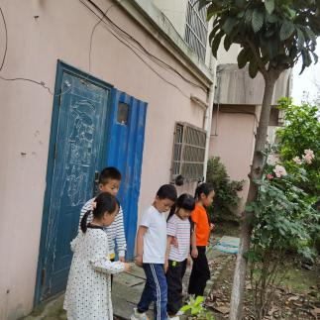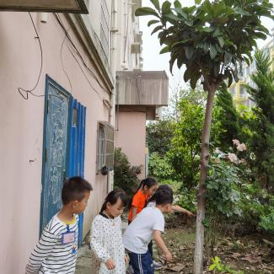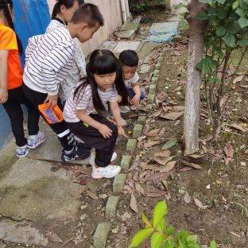  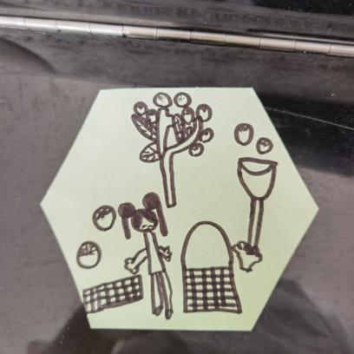
对话交流 | 楠楠：看！这棵树像一把高高的伞。  一一：这是一棵枇杷树，我奶奶家也有的，树叶就是这样的。  蕊蕊：我外婆说枇杷可以治咳嗽的，看，树底下还有很多黄色的小果子，是枇杷吗？  老师：这就是枇杷，如果我们早一点发现的话，树上还有果子呢。
观察信息 | 第二次观察：6.3  隔了一个礼拜，小朋友们还心心念念关心着“小区里面的枇杷树”，于是，我们再一次来到枇杷树下，这次，萱萱发现了树干上一些白色的粉末，宝仪用手抹了一下，发现手指上也沾了白色。  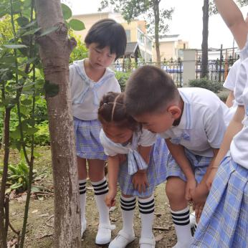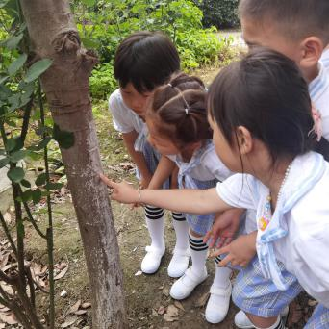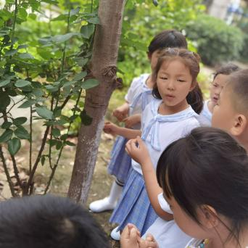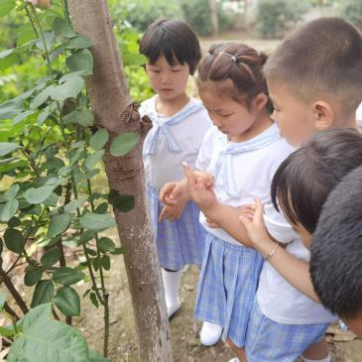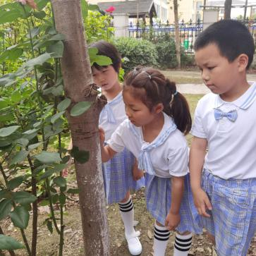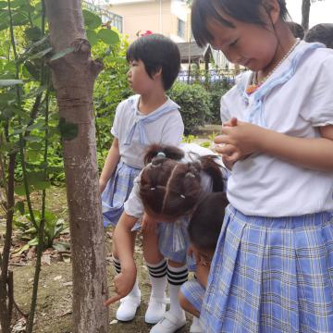
对话交流 | 萱萱：这是什么？是树自己长出来的吗？  宝仪：好像不是，这是给树保暖用的，是去年冬天的啊。  轩轩：是的，冬天我们给幼儿园的树穿棉衣、捆稻草也是为了让树不怕冷。  馨馨：现在天气热了，所以它的白色掉下来了，就像脱衣服一样。
观察信息 | 第三次观察：6.9  今天的太阳很好，小朋友们又来到小区，在去看枇杷树的路上，孩子们发现了一些枯树枝，看起来有点像枇杷树的，于是提议带去看看。他们放在枇杷树边比比叶子，用手在叶边的锯齿上用手摩挲，把树枝断掉的横截面放在树干上比较，向路过的奶奶询问。  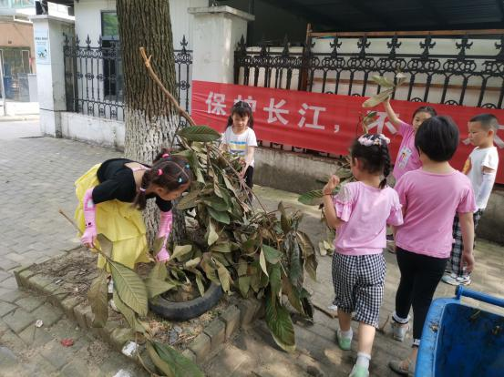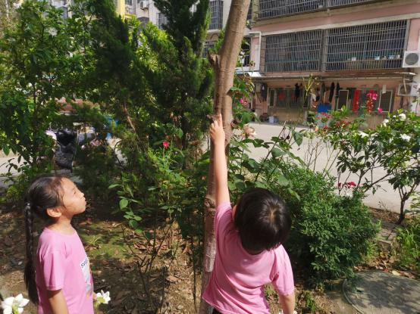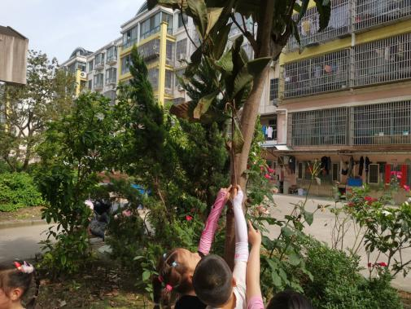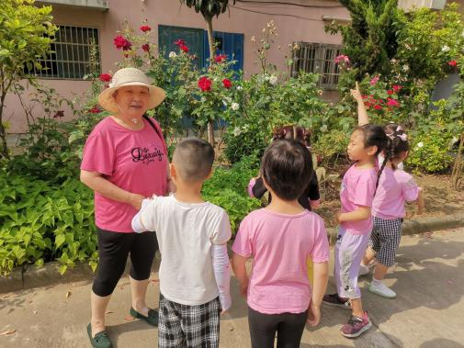
对话交流 | 烨烨：看，这一堆树枝有点像枇杷树上的。  馨馨：要不我们带过去对比一下吧。  馨馨：你看，这个树叶真的看起来很像耶。  烨烨：要不把树枝放在这个缺口上比一比。  一一：真的是从这个上面弄下来的，能够拼到一起呢。  铮铮：有位奶奶过来了，我们去问问她。奶奶奶奶，这是枇杷树的树枝吗？  奶奶：是的哇，小朋友真好学。
分析解读 | 《3-6岁儿童学习与发展指南》中提出，“经常带幼儿接触大自然，激发幼儿的好奇心与探索的欲望。”孩子们对于大自然有着与生俱来的好奇，发现本班幼儿对小区上的枇杷树很感兴趣之后，我们及时抓住教育契机，根据幼儿的兴趣，和孩子们一起在枇杷树下感受了大自然的神奇与美好。  《纲要》中指出让孩子“喜爱动植物，亲近大自然，关心周围的生活环境”。我们幼儿园周围有着得天独厚的自然资源，可以让孩子接触自然，激发对自然科学的认识兴趣，让孩子探究自然，延伸幼儿对大自然的兴趣，拓展幼儿认识自然的途径、积累科学经验。  结合指南，我寻找到以下的价值点：  资源 可利用的点 勾连指标 适宜性活动 教育建议  枇杷树 树干、树枝、枇杷、树叶、树皮等 科学： - 喜欢接触新事物，经常问一些与新事物有关的问题。 - 能对事物或现象进行观察比较，发现其相同或不同；能通过简单的调查收集信息；能用图画或其他符号进行记录。 艺术： - 在欣赏自然界和生活环境中美的事物时，关注其色彩、形态等特征。 - 能运用绘画、手工制作等表现自己观察到或想象的事物。 语言： - 愿意与他人交谈，喜欢谈论自己感兴趣的话题；能基本完整的讲述自己的所见所闻和经历的事情；讲述比较连贯。 社会： 1、活动时愿意接受同伴的意见和建议。 集体活动： 认识枇杷、枇杷树的写生 小组活动： 观察枇杷树、枇杷树的果儿、树皮怎么裂开了 亲子活动： 制作枇杷膏 区域活动： 美工区——枇杷树的水墨画、枇杷叶贴画 阅读区—— 书中的枇杷 科学区—— 枇杷种子会发芽、枇杷叶和广玉兰叶找不同 - 经常带幼儿接触大自然，激发其好奇心与探究欲望。 - 有意识地引导幼儿观察周围事物，学习观察的基本方法，培养观察与分类能力。 - 和幼儿一起感受、发现和欣赏自然环境和人文景观中美的事物。 - 为幼儿创造说话的机会并体验语言交往的乐趣。 - 结合具体情境，指导幼儿学习交往的基本规则和技能。
后期跟进 | 1、材料支持：追随孩子的兴趣想法，提供生活和自然材料，便于幼儿探索（如放大镜、尺子、其他树的照片或者部分）支持幼儿进行绘画、手工等艺术活动（如各种美术工具及中国画颜料等）。  2、经验支持：利用谈话活动， 和幼儿讨论他们的发现、经验和问题，问一问他们还想要知道什么，可以通过什么途径了解到。  3、心理支持：肯定孩子的发现、想法和计划，鼓励他们去交流和小组化探索，给他们提供平台分享。  4、环境支持：及时地发现教育资源，抓住教育的契机，让教育的内容更贴近孩子的生活，满足孩子的好奇心和求知欲。生机勃发的大自然是最好的老师，后期我们将继续带孩子到大自然的环境中去，让孩子与自然充分地接触。

